Buongiorno
Siamo lieti di informarvi che ITALIACHEF SRL sarà il nuovo gestore del servizio mensa per l’anno scolastico 2025/2026.
Per accedere al portale della mensa scolastica digitare il seguente link:
https://www4.eticasoluzioni.com/gossolengoportalegen
Potrete accedere al portale con le vecchie credenziali (codici e password) che già utilizzavate gli anni passati.
Per utilizzare l’app, vi Invitiamo gli utenti ad eseguire logout da ComunicApp e riaccedervi cercando nuovamente il comune, in modo da accedere al nostro nuovo Portale.

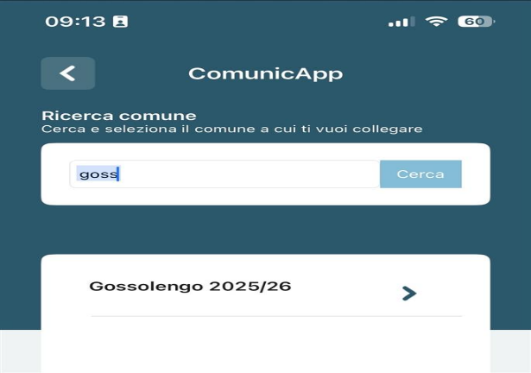

MODALITA’ DI ISCRIZIONE

NUOVI ISCRITTI:
Cliccare su “NUOVA ISCRIZIONE”, inserire il codice fiscale dell’alunno/a e premere il tasto “SONO UN NUOVO ISCRITTO”.
Inserire tutti i dati richiesti dal form, salvare l’iscrizione e, infine, scaricare la documentazione utile
generata al termine.

RINNOVO D’ISCRIZIONE: (utente già frequentante la mensa)
Accedere al portale utilizzando le credenziali (codice utente e password) in possesso ed entrare nella sezione ANAGRAFICHE -RINNOVA ISCRIZIONE. Sarà sufficiente verificare o modificare i dati già censiti per poter salvare l’iscrizione.

A breve sarà attiva anche la modalità di accesso tramite SPID o CIE. Seguirà comunicazione

MODALITA’ PAGAMENTO
È possibile effettuare il pagamento del servizio mensa collegandosi all’applicazione Comunicapp o al sito sopra indicato e procedere con Pagamento Online, effettuando una ricarica in modo da avere il saldo sempre positivo. (per il momento unica modalità di pagamento)
A breve sarà attiva anche la modalità di pagamento tramite: Addebito su conto (SDD) e PAGOPA.

COSTI DEL SERVIZIO MENSA

Costo di un pasto per le famiglie con ISEE inferiore o uguale ad € 9.000,00 € 4.00
Costo di un pasto per gli alunni che frequentano le scuole materna statale, primaria o secondaria di Gossolengo, inseriti in famiglie con ISEE inferiore o uguale a € 9.000,00 che hanno 3 o più figli frequentanti le mense scolastiche di qualsiasi scuola (materne, primarie e secondarie di 1°) € 3.50
Costo di un pasto per le famiglie con ISEE compreso da € 9.001,00 a € 11.500,00 € 4.75
Costo di un pasto per le famiglie con ISEE compreso da € 11.501,00 a € 17.000,00 € 5.25
Costo di un pasto per le famiglie con ISEE compreso da € 17.001,00 a € 24.000,00 € 5.50
Costo di un pasto per le famiglie con ISEE compreso da € 24.001,00 a € 30.000,00 € 5.75
Costo di un pasto per le famiglie con ISEE superiore o uguale ad € 30.001,00 € 6.00
Costo di un pasto per alunni non residenti a Gossolengo o Piacenza (con il quale è stata stipulata apposita convenzione): costo massimo del pasto fissato in € 6.00 ma nel caso in cui al Comune il pasto costasse più di 6 euro per aumento Istat, si applicherà alle famiglie il costo totale del pasto
Per gli utenti non residenti, il Comune di Gossolengo può attivare apposite convenzioni con i Comuni di residenza degli alunni, al fine di applicare condizioni di reciprocità del regime tariffario previsto dalle rispettive regolamentazioni in materia di refezione scolastica;
Le famiglie dovranno presentare dichiarazione ISEE o i dati ISEE entro il 31 luglio di ogni anno, in difetto, il costo di un buono pasto sarà di € 6.00- l ‘ISEE presentato verrà considerato per l’intero anno scolastico
ESENZIONI:
L’esenzione verrà applicata, anche in assenza della presentazione della dichiarazione ISEE a fronte di casi sociali certificati dai servizi sociali. Verrà pure assegnata senza obbligo di presentazione della dichiarazione ISEE nel caso in cui il minore iscritto alla refezione risulti in affido familiare, purché l’affidatario ne faccia richiesta;

DISDETTA PASTO

I genitori possono disdire il pasto del proprio figlio qualora assente tramite telefonata automatizzata con risponditore vocale al seguente numero: 0294757575 o con Applicazione Comunicapp per smartphone e tramite link nell’apposita sezione Disdetta.

E’ inoltre obbligatorio allegare certificato medico in caso di allergie e/o intolleranze in fase di iscrizione.

Per eventuali informazioni o per supporto sul portale potete far riferimento a:

Sofia Bernazzani
- E-mail: ufficio.italiachef@italiachef.it
- Telefono: 0523-602725
- Cellulare: 348-6343160
Dal lunedì al venerdì dalle ore 9:00 alle ore 14:00.

Rimaniamo a disposizione per qualsiasi chiarimento Cordiali saluti

